柳州市妇幼保健院污水站自行监测外包服务项目
院内磋商结果公告

柳州市妇幼保健院污水站自行监测外包服务项目(编号：LZFY-CGZ202503）按我院采购管理要求于2025年4月18日进行院内磋商。经磋商小组的评选和推荐，并经医院的批准，现将结果公告如下：
- 公司名称
广西安康检测科技有限公司
- 公告期限
从公告之日起3个工作日内。
- 质疑联系方式
质疑受理机构名称：柳州市妇幼保健院招标办
质疑受理机构地址：柳州市鱼峰区博园大道50号8号楼6层
质疑受理机构电话：0772-2803905
质疑受理机构邮箱：lzfyzb@163.com
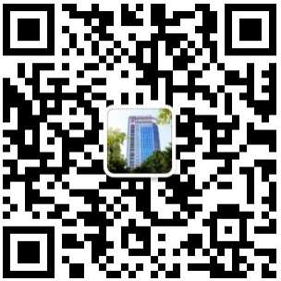
柳州市妇幼保健院招标办公室
2025年4月25日

